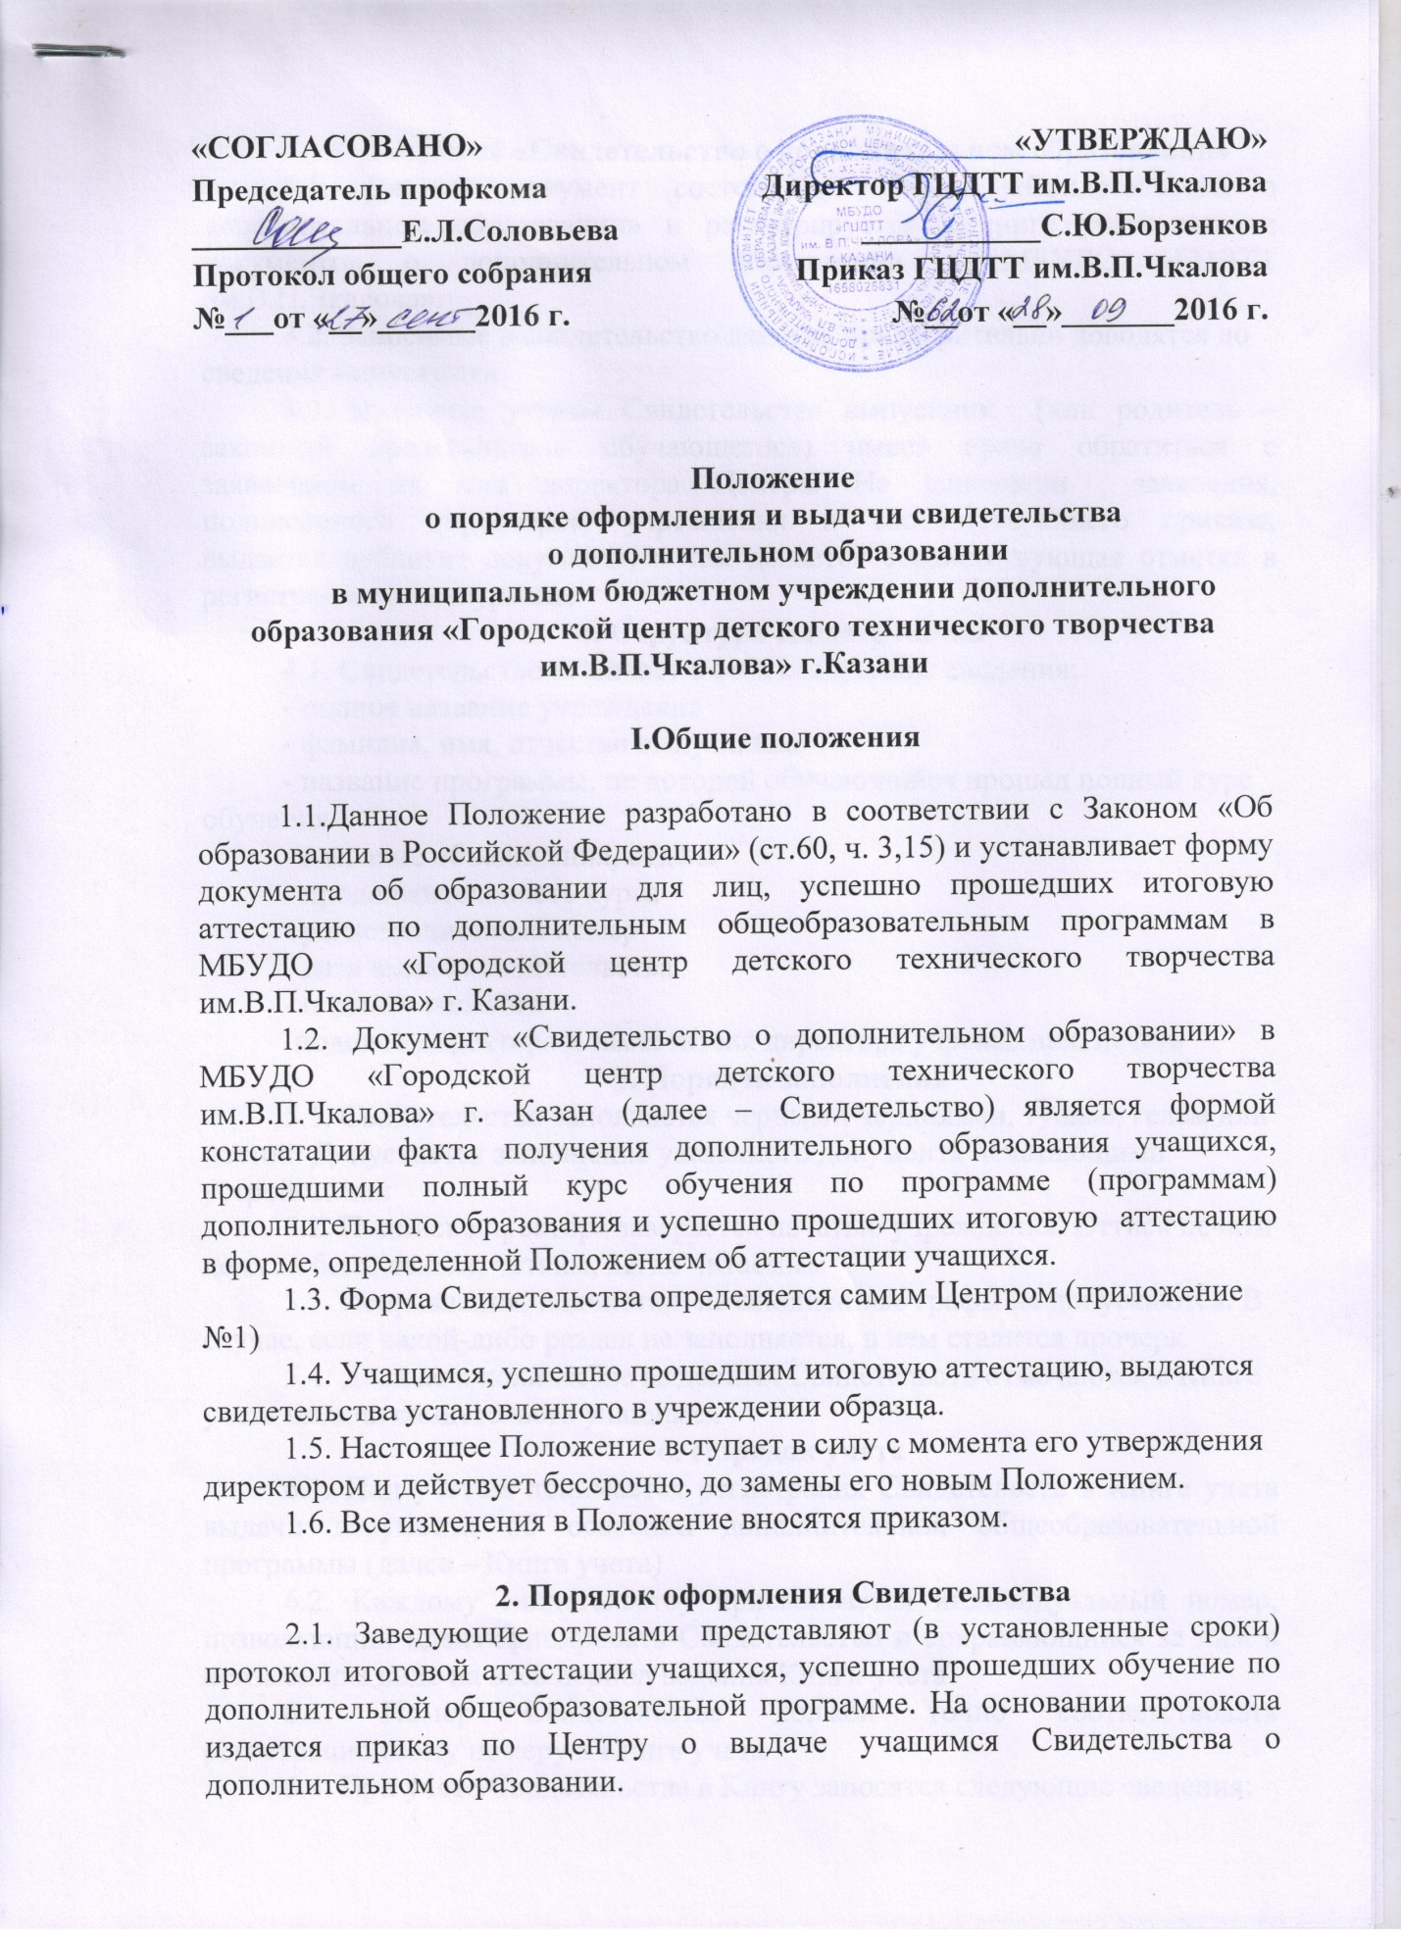
«СОГЛАСОВАНО»  Председатель профкома  _____________Е.Л.Соловьева  Протокол общего собрания  №___от «__»______2016 г. | «УТВЕРЖДАЮ»  Директор ГЦДТТ им.В.П.Чкалова  ___________С.Ю.Борзенков  Приказ ГЦДТТ им.В.П.Чкалова  №__от «__»_______2016 г.

Положение
о порядке оформления и выдачи свидетельства
о дополнительном образовании
в муниципальном бюджетном учреждении дополнительного образования «Городской центр детского технического творчества им.В.П.Чкалова» г.Казани

I.Общие положения

1.1.Данное Положение разработано в соответствии с Законом «Об образовании в Российской Федерации» (ст.60, ч. 3,15) и устанавливает форму документа об образовании для лиц, успешно прошедших итоговую аттестацию по дополнительным общеобразовательным программам в МБУДО «Городской центр детского технического творчества им.В.П.Чкалова» г. Казани.
1.2. Документ «Свидетельство о дополнительном образовании» в МБУДО «Городской центр детского технического творчества им.В.П.Чкалова» г. Казан (далее – Свидетельство) является формой констатации факта получения дополнительного образования учащихся, прошедшими полный курс обучения по программе (программам) дополнительного образования и успешно прошедших итоговую аттестацию в форме, определенной Положением об аттестации учащихся.
1.3. Форма Свидетельства определяется самим Центром (приложение №1)
1.4. Учащимся, успешно прошедшим итоговую аттестацию, выдаются свидетельства установленного в учреждении образца.
1.5. Настоящее Положение вступает в силу с момента его утверждения директором и действует бессрочно, до замены его новым Положением.
1.6. Все изменения в Положение вносятся приказом.

2. Порядок оформления Свидетельства
2.1. Заведующие отделами представляют (в установленные сроки) протокол итоговой аттестации учащихся, успешно прошедших обучение по дополнительной общеобразовательной программе. На основании протокола издается приказ по Центру о выдаче учащимся Свидетельства о дополнительном образовании.
3. Документ «Свидетельство о дополнительном образовании»
3.1. Данный документ состоит из бланка «Свидетельство о дополнительном образовании» и регистрируется в книге учета выдачи документов о дополнительном образовании в МБУДО «ГЦДТТ им.В.П.Чкалова».
3.2. Заносимые в свидетельство данные, предварительно доводятся до сведения выпускника
3.3. В случае утраты Свидетельства выпускник (или родитель – законный представитель обучающегося) имеет право обратиться с заявлением на имя директора Центра. На основании заявления, подписанного директором учреждения и соответствующего приказа, выдается дубликат документа, о чем делается соответствующая отметка в регистрационном журнале.
4. Структура свидетельства
4.1. Свидетельство включает в себя следующие сведения:
- полное название учреждения
- фамилия, имя, отчество выпускника
- название программы, по которой обучающийся прошел полный курс обучения
- название объединения, отдела
- продолжительность курса
- регистрационный номер
- дата выдачи свидетельства
- подпись педагога
-подпись директора и заместителя директора учреждения, печать
5. Порядок заполнения
5.1. Свидетельство заполняется черными чернилами, тушью, гелем или пастой. Допускается заполнение указанного документа печатающими устройствами
5.2. Подпись директора заверяется печатью учреждения. Оттиск печати должен быть ясным, четким, легко читаемым
5.3. Исправления, подчистки, незаполненные графы не допускаются. В случае, если какой-либо раздел не заполняется, в нем ставится прочерк
5.4. Данные о количестве выданных Свидетельств отмечаются в Книге учета выдачи свидетельств учащимся
6. Порядок учета
6.1. Под учетом понимается регистрация Свидетельств в Книге учета выдачи документа об освоении дополнительной общеобразовательной программы (далее – Книга учета)
6.2. Каждому свидетельству присваивается индивидуальный номер, позволяющий идентифицировать Свидетельство и сохраняющийся за ним в неизменном виде на весь период ведения Книги учета
6.3. Номер Свидетельства должен точно соответствовать регистрационному номеру в Книге учета
6.4. При учете Свидетельства в Книгу заносятся следующие сведения:
-порядковый регистрационный номер;
-фамилия, имя и отчество лица, получившего Свидетельство;
-дата аттестации;
- регистрационный номер свидетельства;
-наименование объединения;
-подпись лица, получившего Свидетельство.
6.5. Книга учета заполняется заместителем директора по УВР и хранится у директора Центра
7. Порядок выдачи
Свидетельство выдается учащимся по окончании обучения по дополнительной общеобразовательной программе. Вручение Свидетельства выпускникам Центра проводится в торжественной обстановке.

